Wirtualnie przez Noc w Muzeum Papiernictwa

- Konkurs fotograficzny „Nocne ujęcia papierni” (konkurs z nagrodami)
Konkurs prowadzony na stronie https://www.facebook.com/muzeumpapiernictwa/ i https://www.instagram.com/muzeumpapiernictwa/w terminie 15-31 maja 2020 r.
Fotografie powinny zostać opublikowane na portalach społecznościowych instagram ( z oznaczeniem @muzeumpapiernictwa i otagowane jako #nocneujeciapapierni) lub facebook – w komentarzach pod muzealnym postem dedykowanym konkursowi „Nocne ujęcia papierni” ( z oznaczeniem @muzeumpapiernictwa i otagowane jako #nocneujeciapapierni; Post ten będzie przypięty do górnej części osi czasu).
Fotografie muszą przedstawiać młyn papierniczy w Dusznikach-Zdroju (cały budynek lub jego fragment) po zmroku albo w nocy. Mogą być wykonane dowolną techniką.
Szczegóły w regulaminie http://muzeumpapiernictwa.pl/wp-content/uploads/2020/05/Regulamin-konkursu.pdf
Nagrodami są puzzle 3d, skarbonka i puzzle z widokiem dusznickiego młyna.
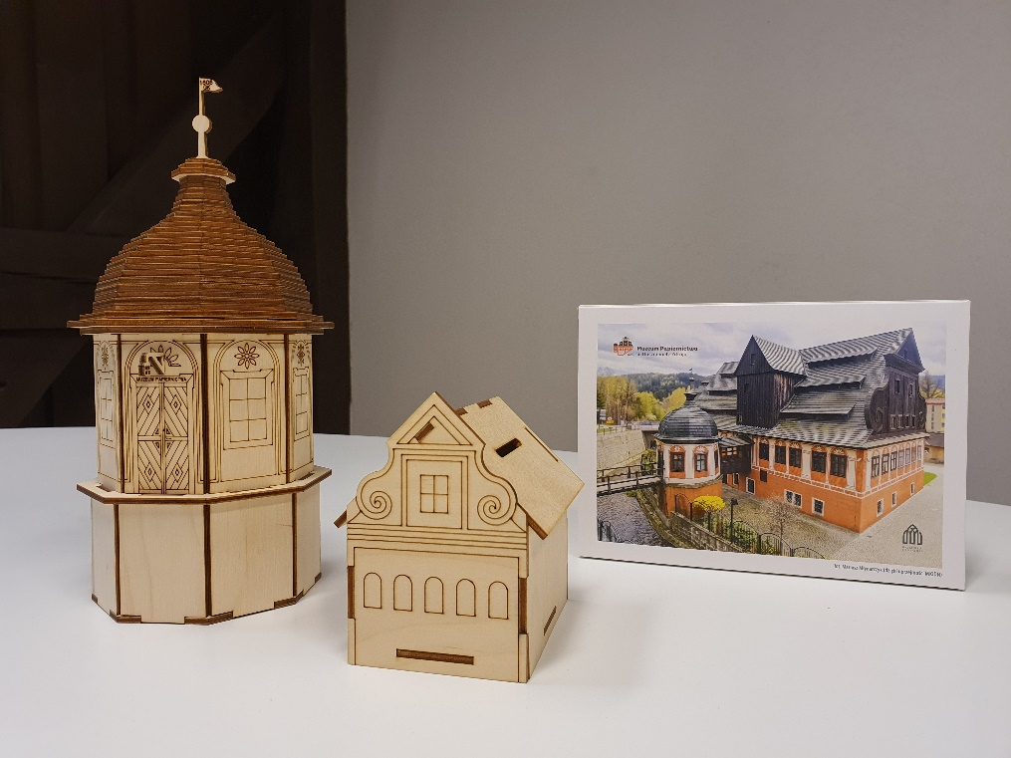

- Seria #zostańwdomu z Muzeum Papiernictwa

- Zapraszamy do wysłuchania audycji Radia Opole pn. „Obieżyświat”. Redaktor Barbarze Tyslik wywiadu udzielił dyr. Muzeum Papiernictwa Maciej Szymczyk http://muzeumpapiernictwa.pl/zostan-w-domu/zostanwdomu-z-muzeum-papiernictwa/
- Czy wiesz, że … (o szmatach, które wykorzystywano do produkcji papieru) http://muzeumpapiernictwa.pl/zostan-w-domu/czy-wiesz-ze/
- Banknot 500-złotowy i jego zabezpieczenia
http://muzeumpapiernictwa.pl/zostan-w-domu/testujemy-zabezpieczenia-banknotu-o-nominale-500-zl/
- Odwiedź nasz sklepik internetowy
http://muzeumpapiernictwa.pl/zostan-w-domu/odwiedz-nasz-sklepik-internetowy/
https://papieryczerpane.pl/
- O historii papieru toaletowego
http://muzeumpapiernictwa.pl/zostan-w-domu/o-historii-papieru-toaletowego/
- Poznaj dawnych właścicieli młyna (O Józefie Ossendorfie) http://muzeumpapiernictwa.pl/zostan-w-domu/poznaj-dawnych-wlascicieli-mlyna/
- Filmik instruktażowy poświęcony wykonaniu kartki wielkanocnej http://muzeumpapiernictwa.pl/zostan-w-domu/zobacz-jak-krok-po-kroku-wykonac-kartke-wielkanocna/
- Jak oznaczyć grubość papieru?
http://muzeumpapiernictwa.pl/zostan-w-domu/jak-oznaczyc-grubosc-papieru/
- Nasz Schirmer. Historia wyjątkowego obrazu http://muzeumpapiernictwa.pl/zostan-w-domu/nasz-schirmer-historia-wyjatkowego-obrazu/
- Wirtualnie przez wystawę „Papierowe miasto”
http://muzeumpapiernictwa.pl/zostan-w-domu/wirtualnie-przez-wystawe-papierowe-miasto/
- Papier a ekologia
http://muzeumpapiernictwa.pl/zostan-w-domu/papier-a-ekologia/
- Voucher turystyczny
http://muzeumpapiernictwa.pl/zostan-w-domu/voucher-na-zwiedzanie-za-jedyne-15-zl/
- O zabytkowym wykuszu latrynowym
http://muzeumpapiernictwa.pl/zostan-w-domu/o-zabytkowym-wykuszu-latrynowym/
- 180 lat znaczka pocztowego
http://muzeumpapiernictwa.pl/zostan-w-domu/180-lat-znaczka-pocztowego/

- Dodatkowo

- Wirtualny spacer po Muzeum Papiernictwa http://muzeumpapiernictwa.pl/wirtualna-wycieczka/
- Cyfrowe udostępnianie zbiorów http://muzeumpapiernictwa.pl/przeglad-zbiorow/
- Prezentacja aktualnych wystaw czasowych:
„Realizm magiczny” Krzysztofa Froese (@crisfroesepics) (czynna do 21 czerwca 2020 r.)
http://muzeumpapiernictwa.pl/aktualnosci/krzysztof-froese-realizm-magiczny/
„Papierowe miasto” Joanny Wiszniewskiej-Domańskiej (czynna do końca 2020 r.)
http://muzeumpapiernictwa.pl/aktualnosci/w-obronie-dobra-wystawa-papierowe-miasto/
„Metafory i symbole” Krzysztofa Radzimierskiego (czynna do połowy czerwca 2020 r.)
http://muzeumpapiernictwa.pl/aktualnosci/metafory-i-symbole-k-radzimierskiego/

